Editrice ZONA / Genova
338.7676020
info@editricezona.it
editricezona.it

Colleçion de lettiatua ligure Zimme de braxa
Collana di letteratura ligure Scintille di brace
Zimme de braxa (Scintille di brace) è una nuova collana di letteratura d’espressione ligure che ZONA propone nell'ambito di un più ampio progetto di rilancio della lingua ligure. Si declina in tre macrosezioni: "Poesie e rime", "Narrativa e prose", "Teatro e drammaturgie". Diretta da Anselmo Roveda ‒ scrittore e studioso di letteratura, docente all’ISIA Urbino ‒ la collana è pubblicata sotto gli auspici del Consiglio per il Patrimonio Linguistico Ligure (Conseggio pe-o Patrimònio Linguistico Ligure) e si avvale della collaborazione dei linguisti Stefano Lusito, Jean Maillard e di altri specialisti. Logo e grafica sono dell'illustratrice e graphic designer Elettra Deganello. La collana utilizza la grafia genovese: il carattere di stampa è il "Conseggio", un font studiato e adattato appositamente per questo progetto partendo da altri caratteri open source.

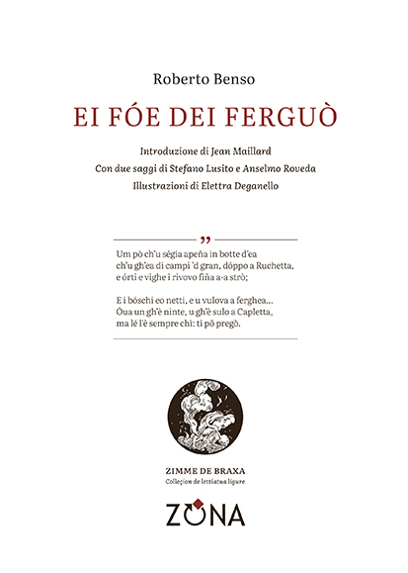
Roberto Benso
Ei fóe dei ferguò [poesie in ligure d’Oltregiogo, Carrosio, XXI secolo]
introduzione di Jean Maillard, saggi di Stefano Lusito e Anselmo Roveda
illustrazioni di Elettra Deganello ‒ libro pp. 68 ‒ 11 euro ‒ ISBN 9788864389257
Ei fóe dei ferguò raccoglie la produzione poetica di Roberto Benso composta nel dialetto di Carrosio, centro fra Voltaggio e Gavi, in provincia d’Alessandria. La vita e le riflessioni dell’autore si riverberano nei componimenti, documento linguistico di estrema importanza, finora unica testimonianza di una varietà ligure pressoché non documentata. Il volume è corredato da due saggi: uno sulle caratteristiche del dialetto di Carrosio, l’altro sulla letteratura ligure nella regione storica dell’Oltregiogo. Roberto Benso, nato a Carrosio, laureato all’università di Genova, scrittore. È autore di numerose monografie in volume, saggi, articoli specialistici, redazione di cataloghi Già direttore del periodico In Novitate, edito dall’omonimo Centro Studi di Novi Ligure, è attualmente presidente onorario di quell’istituzione.

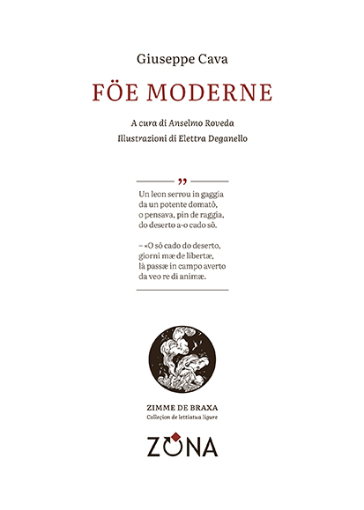
Giuseppe Cava
Föe moderne [favole in rima, Savona, XX secolo]
a cura di Anselmo Roveda, con sei illustrazioni di Elettra Deganello
libro pp. 60 ‒ 11 Euro ‒ ISBN 9788864389165
Föe moderne raccoglie le “favole moderne” pubblicate da Giuseppe Cava nella quarta sezione della sua raccolta poetica Into remoin (1930). Sono testi in rima che si inseriscono nella tradizione letteraria della favolistica avviata da Esopo e Fedro, in Liguria incarnata nell’Ottocento da Martin Piaggio. Per l’autore, partecipe del movimento anarchico e socialista, le favole sono occasione di critica sociale. Il volume è corredato da un saggio sulla favolistica e da un glossario delle voci ed espressioni contenute nei testi. Giuseppe Cava (1870-1940), scrittore e poeta di Savona, è stato tra i più importanti esponenti della letteratura ligure di quella città. Ricca la produzione accolta su periodici; dopo l’esordio con A strenna de Savoña (1923), pubblicò la raccolta Into remoin (1930), che accoglie anche la sue favole moderne.

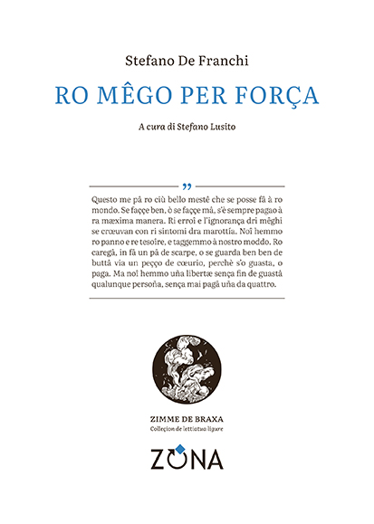
Stefano De Franchi
Ro mêgo per força [teatro, Genova, XVIII secolo]
a cura di Stefano Lusito ‒ libro pp 126 ‒ 15 Euro ‒ ISBN 9788864389134
Ro mêgo per força – versione del celebre Le médecin malgré lui di Molière – è uno dei migliori esempi di trasposizione in genovese di opere di ampia circolazione. La produzione teatrale di De Franchi restituisce un vivace acquerello della Genova settecentesca. Il volume è corredato da un'introduzione e da un glossario delle voci ed espressioni meno intelligibili per il lettore odierno. Stefano De Franchi (1714-1785) è il maggiore esponente della letteratura settecentesca in genovese. Partecipò alla guerra di liberazione del 1746-47 e fu membro della colonia arcadica ligure. Fu autore, insieme ad altri, del rifacimento semifaceto del capolavoro tassiano (Ra Gerusalemme deliverâ, 1755); in tarda età diede alle stampe una raccolta antologica delle proprie poesie (Ro chittarrin, ò sæ, strofoggi dra muza, 1772) e una serie di commedie in due volumi (1772; 1781), in gran parte mediate dal teatro francese.

Tutti i volumi sono disponibili online alla pagina
https://editricezona.it/zimme-de-braxa-letteratura-ligure-in-lingua/

